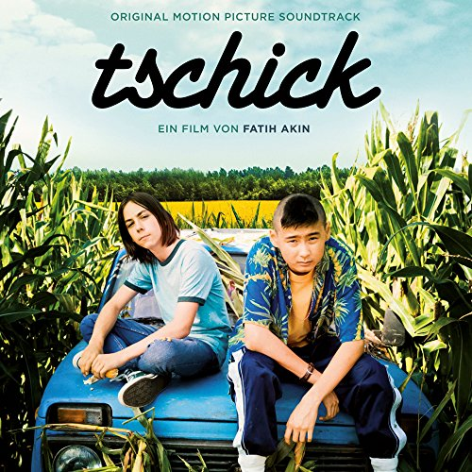
REZENSION Tschick
Der Film basiert auf das Buch von Wolfgang Herrndorf

Unter der Regie von Fatih Akin ist Tschick ein 93-minütiger Spielfilm aus dem Jahr 2016. Der Film beginnt kurz vor den Sommerferien an einem Gymnasium in Berlin. Der 14-jährige Maik Klingelberg scheint aus einer wohlhabenden, gut organisierten Familie zu stammen. Aber der Schein trügt. Seine Familie ist alles andere als perfekt. Maiks Mutter ist Alkoholikerin und wird oft in eine Rehabilitationsklinik eingeliefert. Der Vater ist sehr gewalttätig und verbringt die Ferien mit seinem jungen Assistenten anstelle seines Sohnes. Nette Familie, was?

Maik ist ein Außenseiter in der Schule. Er ist verliebt in Tatjana, ein Mädchen aus seiner Klasse. Ihr Geburtstag kommt und die ganze Klasse ist eingeladen, außer Maik.
Eines Tages trifft Maik seinen neuen Klassenkameraden Andrej Tschichatschow beim Schwimmen, sein Name wird im Film auf "Tschick" abgekürzt. Wie Maik ist Tschick ein Außenseiter, er lebt in schlechten, vernachlässigten Umständen. Er lädt Maik ein, einen gestohlenen Lada zu fahren.

Tschick will seinen Großvater in Walachei mit dem Auto besuchen, das wird der Großteil des Films sein. Die beiden begeben sich auf eine abenteuerliche Reise durch Ost Deutschland. Sie reisen durch wunderschöne Landschaften und treffen unzählige neue, manchmal seltsame Menschen. Wenn dem gestohlenen Lada der Treibstoff ausgeht, will das Duo an einer Tankstelle Treibstoff stehlen. Dafür gehen sie zuerst zu einer Müllkippe, wo sie Isa treffen. Isa fährt mit einem Bus nach Prag, sie wird zu ihrer Halbschwester gehen, um Schutz und Geld zu suchen.

Aber alle guten Dinge gehen zu Ende. Das Duo kollidiert mit einem Viehanhänger. Maik wird von der Polizei befragt und vor Gericht gestellt. Maik geht gegen den Willen seines Vaters und sagt dem Richter, dass es teilweise seine Schuld ist. Sein Vater findet das inakzeptabel, er schlägt Maik und verlässt die Familie, um mit seiner Affäre zu leben.

Die Polizei bringt Maik für den ersten Schultag in seine Schule, sie fragen ihn nach Tschicks aktuellem Aufenthaltsort, aber das weiß er nicht. Wo Maik früher ein Außenseiter war, sah er jetzt, dass er auf dem Schulhof respektiert wurde. Tatjana hat ihn auch bemerkt und fragt ihn per Brief, wo er die ganzen Sommerferien gewesen ist. Er antwortet mit "Walachei", dort endet der Film.

MEINE MEINUNG
Ich mochte diesen Film in einigen Punkten, aber manchmal war er auch langweilig. Einige Teile waren meiner Meinung nach auch unnötig. Warum mussten wir unbedingt wissen, dass Tschick schwul ist? Dennoch gab es einige Spannungen im Film, als sie zum Beispiel vom wütenden Polizisten verfolgt wurden und sich gegenseitig verloren. Wir haben auch Teile der DDR und die wunderschönen Landschaften kennengelernt. Ich fand den Beginn des Films besonders langweilig und ungewöhnlich, besonders als Maik den Assistenten seines Vaters mit einer Fingerpistole "ermordete", als es nur eine Art Fantasie war. Nach dem Anfang hat der Film mehr Spaß gemacht, er hat sich aufgebaut.

Es war in gewisser Weise ein unterhaltsamer Film. Es hätte schlimmer kommen können.

